Bac 2025 Centres étrangers 1 Jour 2 Correction © https://www.labolycee.org
Spécialité physique chimie
Exercice 3 : la viscosité du glycérol (6 points)
1. Étude théorique de la chute d’une bille sphérique métallique dans un fluide
Q.1. Appliquer la seconde loi de Newton au centre de masse G de la bille et établir la relation entre le vecteur accélération , les forces , , et la masse m de la bille.
Dans le référentiel de l’éprouvette, supposé galiléen, la bille est soumise aux trois forces indiquées.
D’après la seconde loi de Newton, ,
Q.2. Montrer alors que la valeur v de la vitesse de la bille vérifie l’équation différentielle suivante : équation (1)
Par projection suivant l’axe vertical Oz orienté positivement vers le bas :
P_{z} + π_{Az} + F_{z} = m.a_{z}
m·g – ρ_{F}·V_{F}·g – k·v = m·
La coordonnée v_{z} du vecteur vitesse est positive, le mouvement est suivant un seul axe
alors v_{z} = v.

Q.3. Indiquer la nature du mouvement de la bille lorsque v = v_{lim} et préciser alors la valeur de l’accélération de la bille.
La vitesse est constante donc le mouvement est uniforme.
La trajectoire est une droite donc le mouvement est rectiligne.
Si v = Cte alors .

Q.4. À l'aide de l'équation (1), exprimer la constante k quand la vitesse atteint la valeur constante v_{lim}.
Q.5. Déterminer l’unité de la constante k à l’aide d’une analyse dimensionnelle ou d’une analyse utilisant les unités.
Avec les unités,
Quand on soustrait des kg à des kg, on obtient des kg.
La constante k peut aussi s’exprimer : k = 6π × η × R avec R le rayon de la bille et η la viscosité du fluide.
Q.6. Montrer que la viscosité du fluide s’exprime alors : .

2. Fiabilité du viscosimètre du lycée : mesure de la viscosité du glycérol
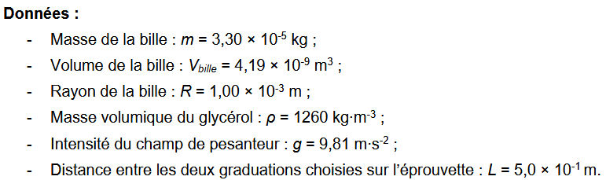
Au cours d’une expérience n°1, on a mesuré une durée ∆t = 50,9 s pour que la bille parcourt la distance L séparant les deux graduations sur l’éprouvette.
Q.7. Montrer que la valeur de la vitesse v_{lim} est égale à 9,82×10^{–3} m∙s⁻¹ au cours de l’expérience n°1.
Le régime permanent est atteint donc la vitesse est constante. v_{lim} =
v_{lim} =
En toute rigueur on ne peut conserver que deux chiffres significatifs.

Q.8. Calculer la viscosité du glycérol grâce aux données de l’expérience n°1.
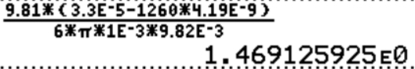

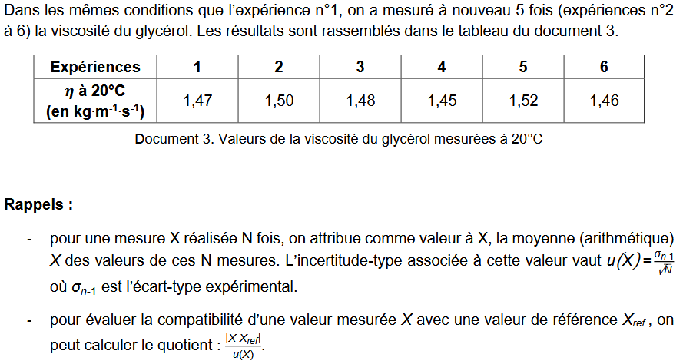
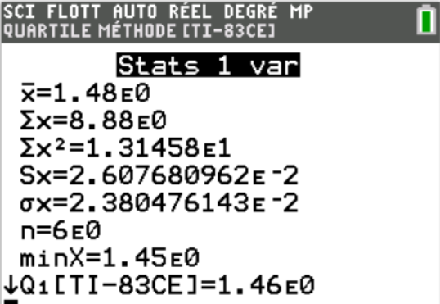
Q.9. Calculer la valeur moyenne de la viscosité et l’incertitude associée .

On arrondit l’incertitude par excès à un chiffre significatif

La valeur de référence de la viscosité du glycérol pur à 20 °C est η_{ref} = 1,49 kg∙m⁻¹∙s⁻¹.
L’écart-type expérimental de la série de mesures de la viscosité donnée au document 3 vaut : σ_{n-1} = 2,6 x 10⁻² kg∙m⁻¹∙s⁻¹.
Q.10. Conclure sur la fiabilité des mesures obtenues à l’aide du viscosimètre du lycée.
On calcule le quotient z =
.
La valeur expérimentale s’écarte de la valeur théorique de 0,5 fois l’incertitude de mesure. On peut valider les mesures du viscosimètre du lycée.

Merci de nous signaler la présence d’erreurs à labolycee@labolycee.org

